ШИНЖЛЭХ УХААН ТЕХНОЛОГИЙН ИХ СУРГУУЛЬ
ЭРЧИМ ХҮЧНИЙ СУРГУУЛЬ

Цахилгаан инженерийн салбар Эрчим хүчний менежмент(D340902)

БАКАЛАВРЫН
ТӨГСӨЛТИЙН АЖИЛ

СЭДЭВ: (ШУТИС-ын Ректорын тушаалаар батлагдсан төгсөгч оюутны дипломын ажлын сэдвийн нэр)

Улаанбаатар хот
202 . . . он
ШИНЖЛЭХ УХААН ТЕХНОЛОГИЙН ИХ СУРГУУЛЬ
ЭРЧИМ ХҮЧНИЙ СУРГУУЛЬ

Цахилгааны инженерийн салбар Эрчим хүчний менежмент

БАКАЛАВРЫН
ТӨГСӨЛТИЙН АЖИЛ

СЭДЭВ: (ШУТИС-ын Ректорын тушаалаар батлагдсан төгсөгч оюутны дипломын ажлын сэдвийн нэр)

Гүйцэтгэсэн | /Оюутны овог нэр/
Удирдагч | /Удирдагчийн цол зэрэг, овог нэр/
Зөвлөх: | /Зөвлөхийн цол зэрэг, овог нэр/
Зөвлөх: | /Зөвлөхийн цол зэрэг, овог нэр/
Шүүмжлэгч | /Шүүмжлэгчийн цол зэрэг, овог нэр/

Улаанбаатар хот
202 . . . он
Төгсөлтийн ажлын даалгаврыг батaлсан:
...................................... салбарын эрхлэгч Док., дэд проф. Ш. Гантөмөр

Бакалаврын төгсөлтийн ажлын даалгавар, гүйцэтгэл
_____________________________ _____________________________ Оюутны овог, нэр Удирдагч

___________________________________________________________________________ Төгсөлтийн ажлын сэдэв

№ | Төгсөлтийн ажлын бүлэг, хэсгийн нэр | Гүйцэтгэлд тавигдах хувь, үнэлгээ | Багшийн гарын үсэг | Оюутны гарын үсэг
Төгсөлтийн ажлыг эхэлсэн: 20..... оны .......сарын .......-ний өдөр
1
2
3
4
5
6
7
Төгсөлтийн ажлыг дууссан: 20...... оны ....... сарын .........-ний өдөр
Гүйцэтгэлд тавигдах эцсийн үнэлгээ

Удирдагчийн тодорхойлолт, үнэлгээ.
…………………………………………………………………………………………………………………………………………………………………………………………………………………………………………………………………………………………………………………………………………………………………………………………………………

Ажлын удирдагч: . . . . . . . . . . . . . . . . . . . /Удирдагчийн цол зэрэг, овог нэр/
Зөвлөх: . . . . . . . . . . . . . . . . . . . . . . . . . /Зөвлөхийн цол зэрэг, овог нэр/
Зөвлөх: . . . . . . . . . . . . . . . . . . . . . . . . . /Зөвлөхийн цол зэрэг, овог нэр/

Бакалаврын төгсөлтийн ажил гүйцэтгэгч оюутан . . . . . . . . . . . . . . . . овогтой . . . . . . . . . . . . . . . . -ны бичсэн ажлыг ШУТИС-ийн бакалаврын төгсөлтийн ажил хамгаалуулах салбар комисст хамгаалуулахаар тодорхойлов.
. . . . . . салбарын эрхлэгч /Салбарын эрхлэгчийн цол зэрэг, овог нэр/

Агуулга
Агуулга I
Зургийн жагсаалт II
Хүснэгтийн жагсаалт III
Бүлэг 1 Удиртгал 1
1.1 Дипломын ажлын цаасны хэмжээ 1
1.2 Үндсэн бичвэрийн формат 2
1.3 Дэд бүлэг оруулах 2
Бүлэг 2 Зураг, томьёо, хүснэгт бичих заавар 3
2.1 Томьёо оруулах 3
2.2 Зураг оруулах 3
2.3 Хүснэгт оруулах 3
2.4 Эшлэл оруулах 4
Бүлэг 3 Бүлгийн нэр 6
3.1 Дэд бүлэг 6
Ерөнхий дүгнэлт 7
Ном зүй 8
Хавсралт I 9
Хавсралт II 13
Хавсралт III 14

АНХААРУУЛГА: АГУУЛГА-ийг механикаар бичиж хуудасны дугаарыг түүж бичих шаардлагагүй. Та бүлэг, дэд бүлгүүдийн гарчгийг программын Home-Styles цэснээс Heading 1 /Бүлэг 1/ болон Heading 2 /Бүлэг 1.1/ гэх мэт цэснүүдээр хийснийхээ дараа агуулгын дээр mouse-rightclick товчлуураа дарж update field – update entire table командыг өгснөөр таны төгсөлтийн ажлын агуулга автоматаар дугаарлагдаж гарч ирэх болно.

Зургийн жагсаалт
Зураг 1.1 Цаасны хэмжээ 1
Зураг 1.2 Үндсэн бичвэрийн формат 2
Зураг 2.1 Эш таталж жишээ 5
Зураг 2.2 Эш таталж жишээ 5

АНХААРУУЛГА: ЗУРГИЙН ЖАГСААЛТ-ийг механикаар бичиж хуудасны дугаарыг түүж бичих шаардлагагүй. Та эхлээд бүтээлдээ орсон зураг болгоныг уг зааварчилгааны 2.3 Зураг оруулах бүлэг дэх зааварчилгаагаар зурагаа дугаарлаж нэр өгснийхөө дараа дээр байгаа жишээ зургийн жагсаалт дээр mouse-rightclick товчлуураа дарж update field – update entire table командыг өгснөөр таны төгсөлтийн ажилд орсон бүх зураг автоматаар дугаарлагдаж гарч ирэх болно.

Хүснэгтийн жагсаалт
Хүснэгт 2.1 Нийт цахилгаан, дулаан үйлдвэрлэл 4
Хүснэгт 2.2 Талуудын үүрэг оролцоо 4
Хүснэгт 2.3 Бодлогын бичиг баримт 4

АНХААРУУЛГА: ХҮСНЭГТИЙН ЖАГСААЛТ-ийг механикаар бичиж хуудасны дугаарыг түүж бичих шаардлагагүй. Та эхлээд бүтээлдээ орсон хүснэгт болгоныг уг зааварчилгааны 2.4 Хүснэгт оруулах бүлэг дэх зааварчилгаагаар хүснэгтээ дугаарлаж нэр өгснийхөө дараа дээр байгаа жишээ хүснэгтийн жагсаалт дээр mouse-rightclick товчлуураа дарж update field – update entire table командыг өгснөөр таны төгсөлтийн ажилд орсон бүх хүснэгт автоматаар дугаарлагдаж гарч ирэх болно.

Удиртгал
Судалгааны ажлын бүх хэсэгт энэ форматаар бичих бөгөөд хуудас, үг үсэг, мөр хоорондын зайн хэмжээ зэргийг өөрчлөхгүй болно. Бүлгийн доторх текстийг Home-Styles цэснээс Normal форматаар бичнэ. Төгсөлтийн ажлын бүлэг оруулахдаа программын Home-Styles цэснээс Heading 1 /Бүлэг 1/ сонгон бичиглэлийг хийнэ. Бүлгийн дугаарлалт нь автоматаар хийгдэх бөгөөд энэхүү бүлэг, дэд бүлгүүдийг зөв хийснээр төгсөлтийн ажлын агуулга автоматаар хуудасны дугаартай бичигдэх болно.

Дипломын ажлын цаасны хэмжээ
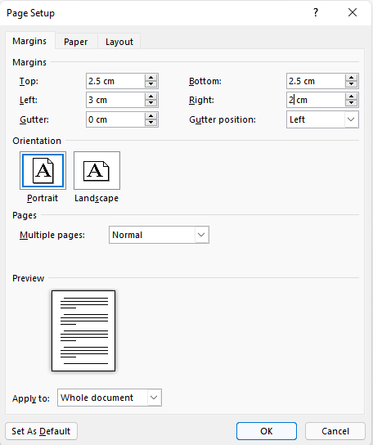
Зураг 1.1 Цаасны хэмжээ

Үндсэн бичвэрийн формат
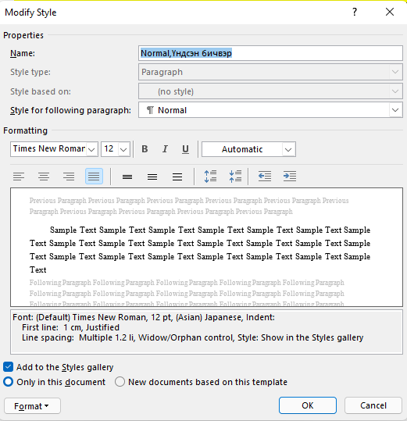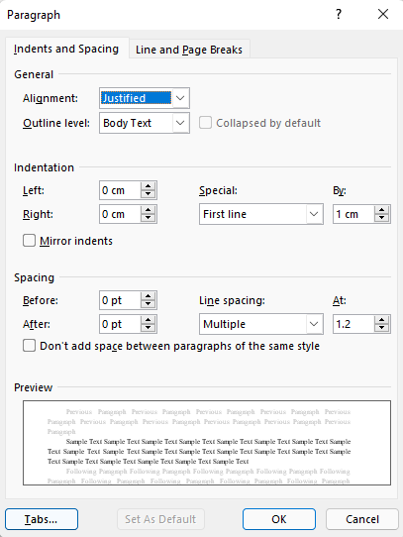
Зураг 1.2 Үндсэн бичвэрийн формат

Дэд бүлэг оруулах
Төгсөлтийн ажлын бүлэг оруулахдаа программын Home-Styles цэснээс Heading 1 /Бүлэг 1/ сонгон бичиглэлийг хийнэ. Бүлгийн дугаарлалт нь автоматаар хийгдэх бөгөөд энэхүү бүлэг, дэд бүлгүүдийг зөв хийснээр төгсөлтийн ажлын агуулга автоматаар хуудасны дугаартай бичигдэх болно.

Зураг, томьёо, хүснэгт бичих заавар

Томьёо оруулах
Математик бичлэгүүд Equition програмаар бичигдэх бөгөөд ердийн математик бичиглэл 12pt өндөртэй, дээд, доод талаасаа 12 pt зайтай байх ба мөр голлон бичигдэнэ. Томьёоны дугаарыг тухайн мөрний төгсгөлд бага хаалтанд бичнэ. Томьёо дугаарлахдаа Reference-Captions-Insert Caption команд ашигласан бөгөөд Caption цонх гарч ирсний дараа Label-Equation сонголтоор томьёо автоматаар бүлгийн дугаартай хамт дугаарлагдаж байгаа болно. Өөр бүлэгт томьёо бичихдээ доорх томьёог хуулж зөөж өөр томьёогоо бичээд томьёоны дугаарыг идэвхжүүлээд mouse-rightclick товчлуураа дарж Update field командаар томьёоны дугаарлалтаа шинэчилнэ үү. Видео заавар үзэх бол дараах холбоосоор үзнэ үү. Numbering the Equations in Word - YouTube
 | $$y_{i}=β_{1}+β_{2}x_{2i}+β_{3}x_{3i}+⋯β_{k}x_{ki}$$ | (2.1)
Томьёо оруулахдаа хүснэгтэнд бичиж хуудасны голын байрлалд оруулж байгаа бөгөөд бичиж дууссаныхаа дараа Home-Paragraph-Borders команд ашиглан хүснэгтийн хүрээг No border болгон уу.
 | $$y_{i}=β_{1}+β_{2}x_{2i}+β_{3}x_{3i}+⋯β_{k}x_{ki}$$ | (2.2)

Зураг оруулах
Бүтээлд тусгагдсан зураг бүр дугаар, нэртэй байна. Зурган мэдээлэл гэдэгт бүдүүвч, график, диаграм, фото зураг зэрэг багтах ба бүгд “Зураг” гэсэн нэрээр бичигдэнэ. Зургийн дугаарлалтын үсгийн өндөр 10.
Зургийг хоёр оронгоор дугаарлах ба эхний цифр үндсэн бүлгийн дугаарыг, хоёр дахь цифр тухайн зургийн дугаарыг тус тус илэрхийлнэ. Тухайлбал Зураг 1.1. Энэ нь 1-р бүлгийн 1-р зураг гэсэн үг юм. Зураг нь хуудсанд мөр голлон байрлах ёстойг анхаарна уу. Мөн зургийг дараах байдлаар автоматаар дугаарлана. Эхлээд нэр өгч дугаарлах гэж байгаа зургийнхаа доод талбарт очоод Home-Styles цэснээс Caption сонголтыг хийнэ. Энэ нь зургийн нэр дугаарлалтыг бичих форматыг сонгож байгаа гэсэн үг юм. Дараа нь Reference-Caption цэсийг сонгоно. Гарч ирсэн Caption дэд цонхны Label-ээс Зураг сонголтыг хийгээд тухайн цонхны Captions мөрөнд гарч ирсэн Зураг гэсний араас зай аваад зургийн нэрийг бичиж оруулан ok товчлуур дарна. Энэ мэт бүтээлийнхээ бүх зургийг автоматаар дугаарлаж нэр өгсний дараа ЗУРГИЙН ЖАГСААЛТ-ийг автоматаар жагсаан байрлуулах боломжтой.

Хүснэгт оруулах
Бүтээлд тусгагдсан хүснэгт бүр дугаар, нэртэй байна. Хүснэгтийн дугаарлалтын болон бичвэрийн үсгийн өндөр 10 байна.
Хүснэгтийг хоёр оронгоор дугаарлах ба эхний цифр үндсэн бүлгийн дугаарыг, хоёр дахь цифр тухайн хүснэгтийн дугаарыг тус тус илэрхийлнэ. Тухайлбал Хүснэгт 1.1. Энэ нь 1-р бүлгийн 1-р хүснэгт гэсэн үг юм. Хүснэгт дугаар, нэр нь хүснэгтийнхээ дээд талд хуудасны баруун талд байрлах ёстойг анхаарна уу. Мөн хүснэгтийг дараах байдлаар автоматаар дугаарлана. Эхлээд нэр өгч дугаарлах гэж байгаа хүснэгтийнхээ дээд талбарт очоод Home-Styles цэснээс Caption сонголтыг хийнэ. Энэ нь хүснэгтийн нэр дугаарлалтыг бичих форматыг сонгож байгаа гэсэн үг юм. Дараа нь Reference-Caption цэсийг сонгоно. Гарч ирсэн Caption дэд цонхны Label-ээс Хүснэгт сонголтыг хийгээд тухайн цонхны Captions мөрөнд гарч ирсэн Хүснэгт гэсний араас зай аваад зургийн нэрийг бичиж оруулан ok товчлуур дарна. Энэ үйлдлийг хийж хүснэгтээ дугаарлаж нэр өгснийхөө дараа Ctrl+R команд ашиглан хүснэгтийн дугаарлалт, нэр өгсөн бичвэрээ хуудасны баруун талд байршуулна уу. Энэ мэт бүтээлийнхээ бүх хүснэгтийг автоматаар дугаарлаж нэр өгсний дараа ХҮСНЭГТИЙН ЖАГСААЛТ-ийг автоматаар жагсаан байрлуулах боломжтой болно.
Хүснэгт 2.1 Нийт цахилгаан, дулаан үйлдвэрлэл
 | 2010 | 2011 | 2012 | 2013 | 2014 | 2015 | 2016 | 2017 | 2018 | 2019
Цахилгаан үйлдвэрлэл, тэрбум кВтц | 4.70 | 4.54 | 4.86 | 5.13 | 5.39 | 5.54 | 5.67 | 6.03 | 6.54 | 6.54
Дулаан үйлдвэрлэл, сая Гкал | 8.32 | 8.68 | 9.32 | 9.51 | 10.03 | 10.68 | 10.80 | 11.30 | 12.50 | 12.50

Хүснэгт 2.2 Талуудын үүрэг оролцоо
Оролцоо | Үйл ажиллагаа | Боловсон хүчинд тавигдах шаардлага
Удирдан зохицуулах | - Гүйцэтгэлийг төлөвлөх, удирдах, холбох, хянах | Техникийн болон төрийн ажлын туршлага
Мэдээллээр хангах | - ХХЯ-ыг бууруулах арга хэмжээний хэрэгжилтийн талаар мэдээлэл бэлтгэх

Хүснэгт 2.3 Бодлогын бичиг баримт
 | Бодлогын баримт бичиг | Зорилго | Эх үүсвэр
1 | “Алсын хараа-2050” Монгол Улсын урт хугацааны хөгжлийн бодлого | 2021-2030 ОНД ХЭРЭГЖҮҮЛЭХ ҮЙЛ АЖИЛЛАГАА | 1

Эшлэл оруулах
Бид эрдэм шинжилгээний ажилдаа бусдын бүтээлийг ашиглахдаа эх сурвалжаа бичвэр дундаа заавал дурьдаж академик ёс зүйг баримтлан ажиллах ёстой. Төгсөлтийн ажилд ашигласан судалгааны мэдээлэл, эх үүсвэрүүд(ном зохиол, ЭШ-ний өгүүлэг болон бусад)-ийн эш таталтыг заавал хийсэн байх шаардлагатай.
Ашигласан материалын эш таталтыг хийхдээ IEEE стандартыг баримтлан хийнэ. Эш таталтыг хийхдээ тухайн эшлэл авах өгүүлбэрийн төгсгөсөн цагийн өмнө курсороо аваачин reference – Citations&Bibliography цэсний Insert Citation – Add new source дэд цонхыг ашиглана. Add new source дэд цонхонд жишээ болгон оруулсан эх сурвалжийн мэдээллийг доорх зурагт харуулж энэх өгүүлбэрийн төгсгөлд IEEE стандартаар эшлэл татав [1]. Уг дэд цонхны Type of Source мөрөнд эшлэл авах эх сурвалжийн төрлүүдийг зааж өгсөн. Ном сурах бичиг, сэтгүүл, эрдэм шинжилгээний хурлууд гэх мэт сонголтуудаас сонгож холбогдох мэдээллүүдийг бүрэн гүйцэд үнэн зөв оруулахыг анхаарч ажиллана уу. Уг эх сурвалжийг энэхүү заавраар автоматаар хийж гүйцэтгэснээр таны төгсөлтийн ажлын НОМ ЗҮЙ-д автоматаар бичигдэн орох боломжтой бөгөөд энэ өгүүлбэрийн төгсгөлд ахин нэг IEEE стандартаар эшлэл авъя [2].

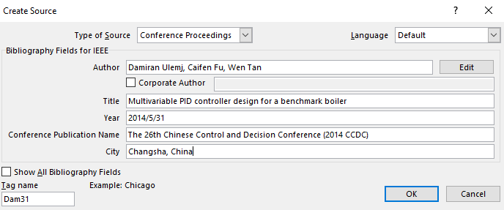
Зураг 2.1 Эш таталж жишээ
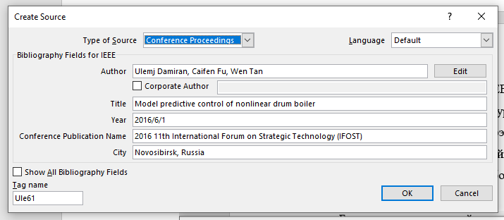
Зураг 2.2 Эш таталж жишээ

Бүлгийн нэр

Дэд бүлэг

Ерөнхий дүгнэлт

Ном зүй

[1] | C. F. W. T. Damiran Ulemj, “Multivariable PID controller design for a benchmark boiler,” %1-д The 26th Chinese Control and Decision Conference (2014 CCDC), Changsha, China, 2014/5/31.
[2] | C. F. W. T. Ulemj Damiran, “Model predictive control of nonlinear drum boiler,” %1-д 2016 11th International Forum on Strategic Technology (IFOST), Novosibirsk, Russia, 2016/6/1.

АНХААРУУЛГА: НОМ ЗҮЙ-г механикаар бичиж хуудасны дугаарыг түүж бичих шаардлагагүй. Та эхлээд бүтээлдээ орсон эх сурвалж болгоныг уг зааварчилгааны 2.6 Эшлэл оруулах бүлэг дэх зааварчилгаагаар эх сурвалжаа дурьдаж дууссаны дараа дээрх ном зүй жагсаалтан дээр mouse-rightclick товчлуураа дарж update field командыг өгснөөр таны төгсөлтийн ажилд орсон бүх эх сурвалж автоматаар дугаарлагдаж гарч ирэх болно.

Хавсралт I
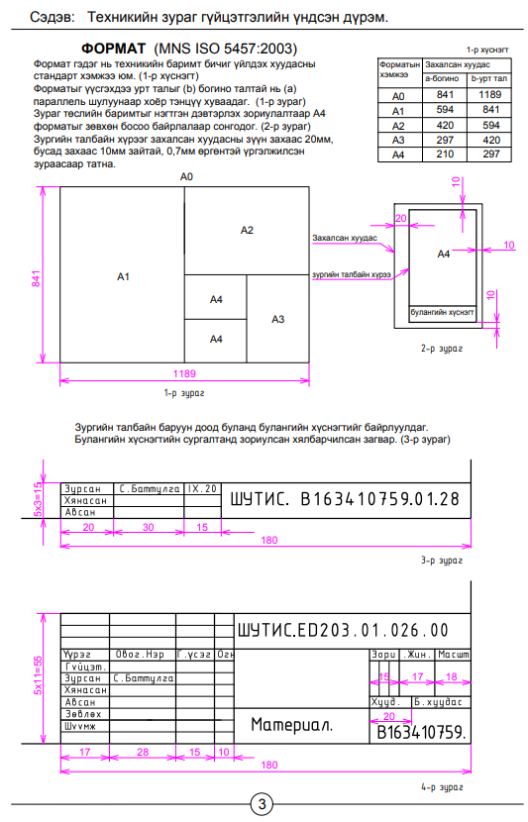
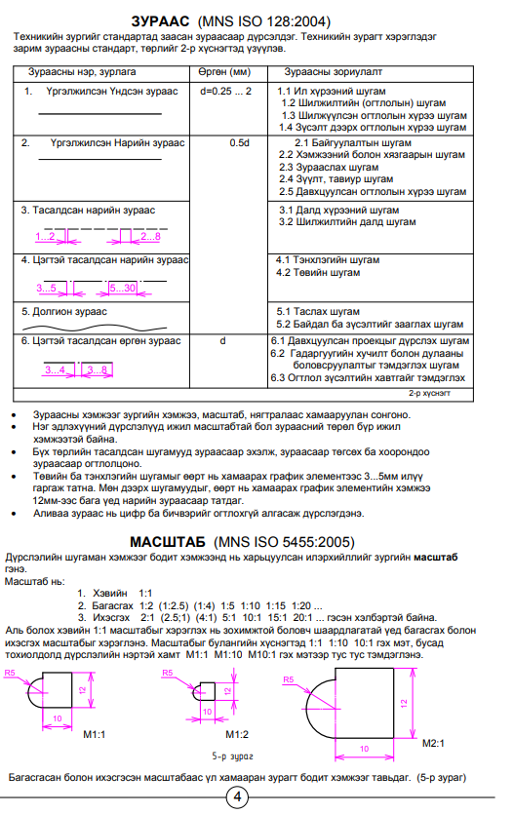

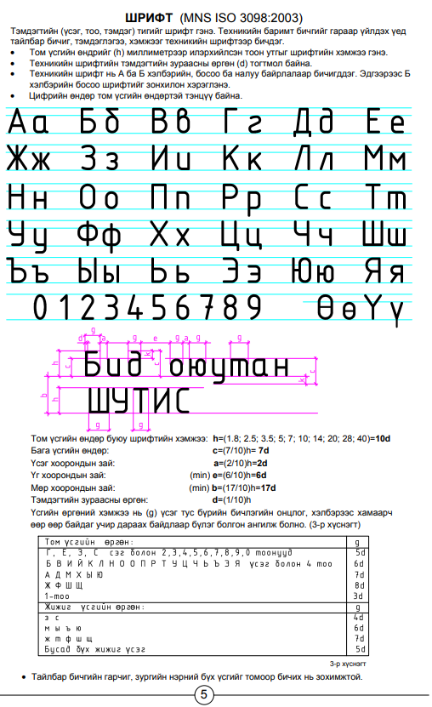
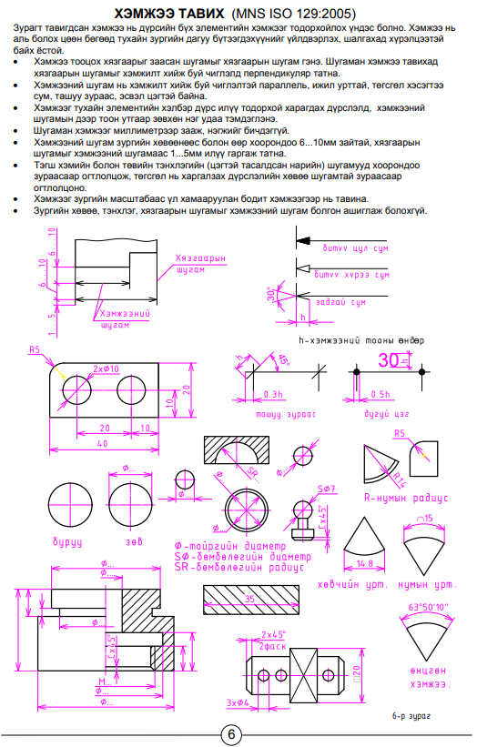

Хавсралт II

Хавсралт III

